2ª prova Sinais e Sistemas 2009.2 - Engenharia da Computação
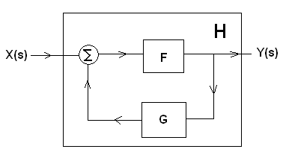
- Considere o sistema abaixo com F(s) = 1/s-2 e G(s) = 4. Pede-se:

- A função de transferência H(s)
- Determine se H(s) é estável BIBO
- Determine o ROC de H(s)

- Responda se verdadeiro ou falso, justificando caso seja falso.
- A série de Fourier representa um sinal aperiódico através do somatório de funções senoidais ou exponenciais.
- A transformada de Fourier e a inversa são: e
- Um sistema LTIC cuja H(s) é instável se e somente se uma das condições for verdade: (i) Ao menos um pólo de H(s) está no semi-plano direito (ii) Houver pólos repetidos sobre o eixo imaginário.

- Considere o sistema descrito pela equação de diferenças: y[n+2] + 5y[n+1] + 6y[n] = x[n+1] + 4x[n]. Determine:
- A resposta de entrada zero usando a transformada Z para y[0] = 3, y[1] = 1.
- A função de transferência.

- Calcule a série de Fourier do sinal .

- Seja um sistema LTI descrito pela equação diferencial . Pede-se:
- A função de transferência do sistema.
- Determine a expressão para entrada empregando a Série Exponencial de Fourier. A entrada é uma função periódica cuja definição para um período:
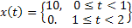
- Determine a saída do sistema y(t).
- Determine a amplitude do primeiro e terceiro harmônico.

